石家庄学院进校申请用户手册

目录
1. 系统说明 2
2. 进校申请流程 2
2.1. 访客提交申请(访客需填写教职工与企业微信绑定的手机号) 2
2.2. 访客申请后，需教职工本人进行审核 2
2.3. 审核通过后，申请人可在申请记录处打开二维码进出校园 2
3. 主要功能 3
3.1. 进校申请 3
3.1.1. 用户角色 3
3.1.2. 入口 3
3.1.3. 访客预约 3
3.1.4. 添加同行人员 4
3.1.5. 我的访问 5
3.1.6. 通行码 6
3.2. 进校审批 6
3.2.1. 用户角色 6
3.2.2. 审批进入方式 7
3.2.3. 待审核 7
3.2.4. 已审核 8

系统说明
通过信息化手段，实现外来人员在线申请进校，教职工在线审批，审批通过后，外来人员可刷二维码进出学校。

进校申请流程

访客提交申请(访客需填写教职工与企业微信绑定的手机号)

访客申请后，需教职工本人进行审核

审核通过后，申请人可在申请记录处打开二维码进出校园
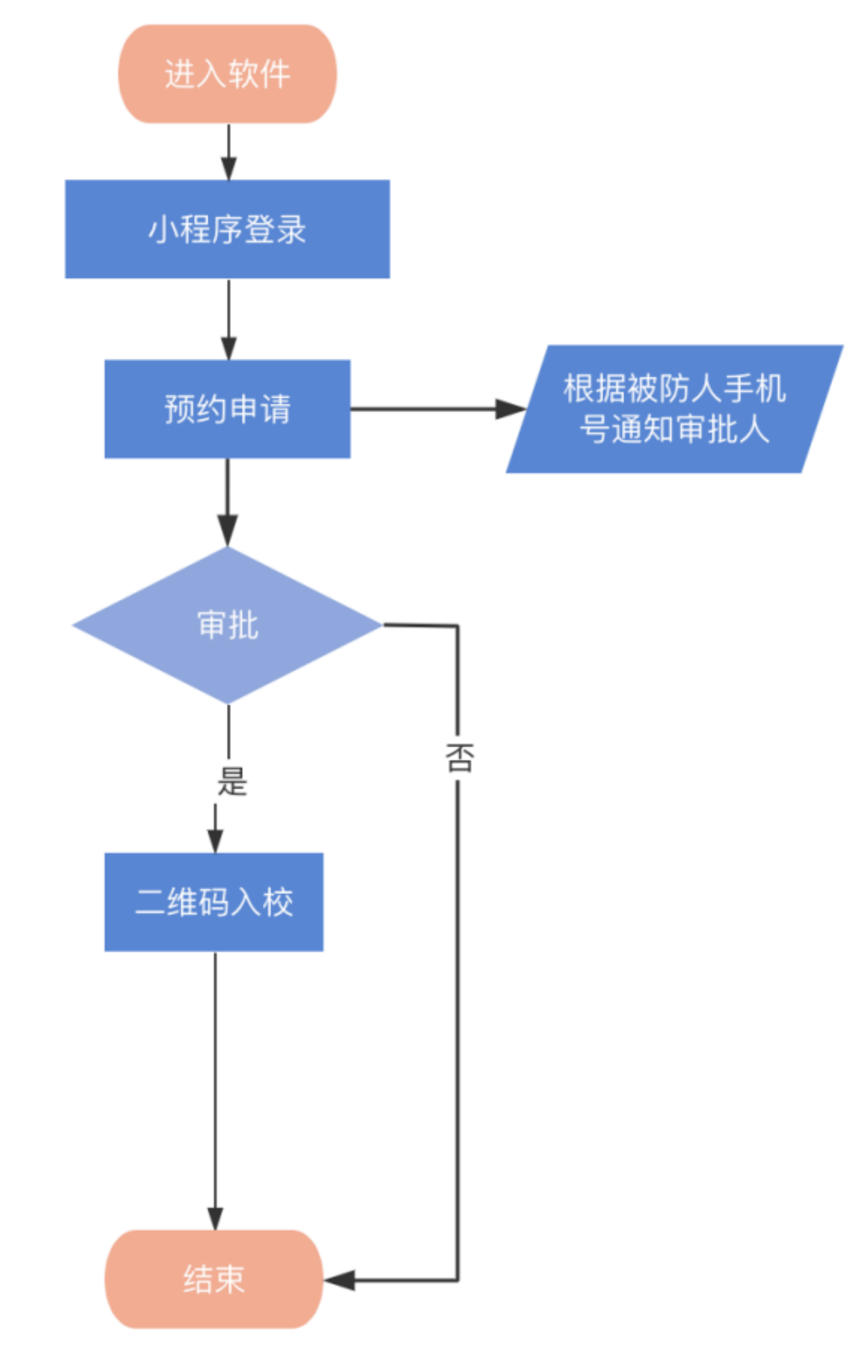

主要功能
主要包含进校申请、进校审批、统计查询三部分。

进校申请
主要包括访客预约、添加访客同行人员、访客预约列表、访客预约通行码。

用户角色
外来人员

入口
- 访客可通过微信扫码进入小程序

2.也可以通过微信分享功能或者微信搜索“石家庄学院进校申请”小程序进入。

访客预约
通过微信小程序填写基本信息，提交申请。
注意：1.必须填写被访问人企业微信绑定的手机号，否则无法通知到被访人员；
2.首次提交申请系统会进行人脸核验。
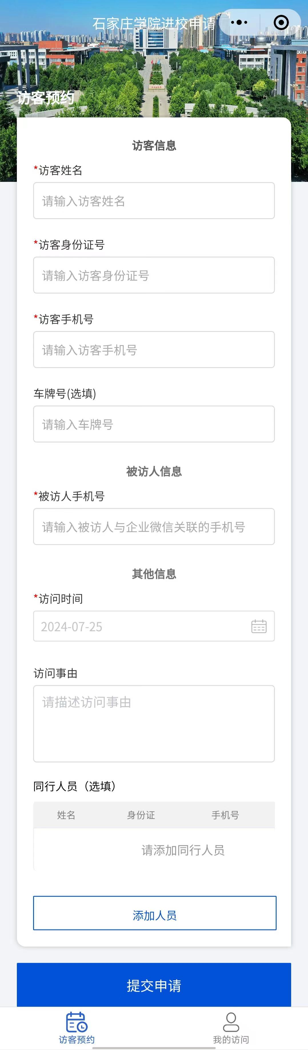

添加同行人员
支持添加同行人员。
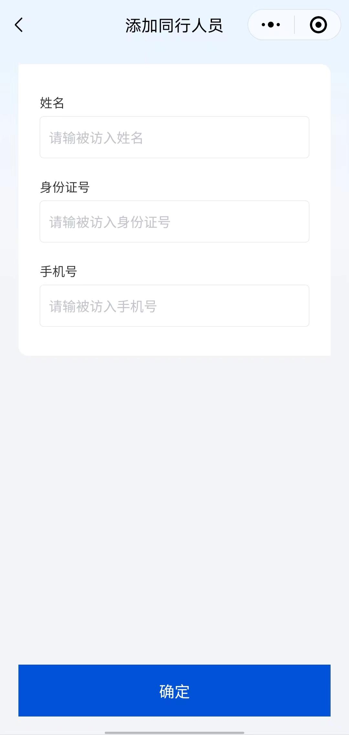

我的访问
展示我提交的预约申请列表，点击列表信息可以查看对应的详细信息。
申请状态有：待审核、已通过、已拒绝、已失效。
待审核：已提交预约申请，正在审核中。
已通过：预约申请已通过，在申请访问当天可打开二维码。
已拒绝：预约申请被拒绝。
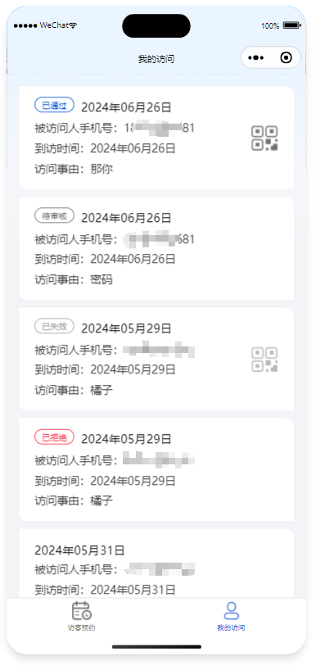

通行码
查看预约申请详细信息，如果通过会显示对应二维码，二维码当天有效。

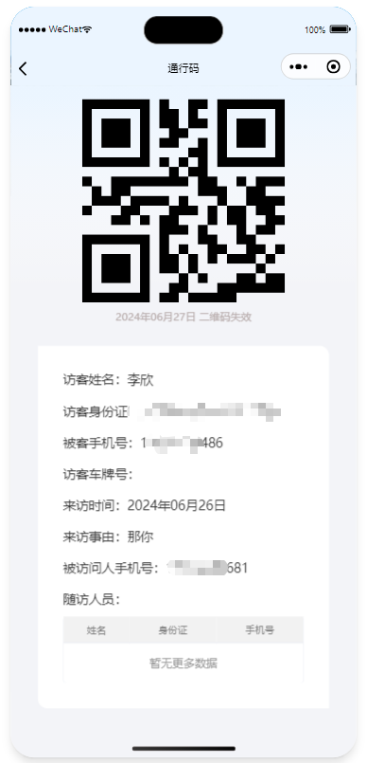

进校审批

用户角色
教职工

审批进入方式
- 在企业微信的工作台中打开【进校申请审核】应用
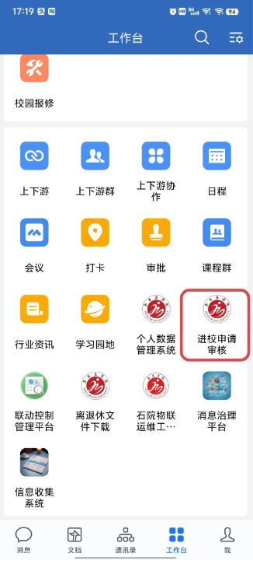
- 通过消息治理平台的消息推送，点击查看详情也可进入审核界面。
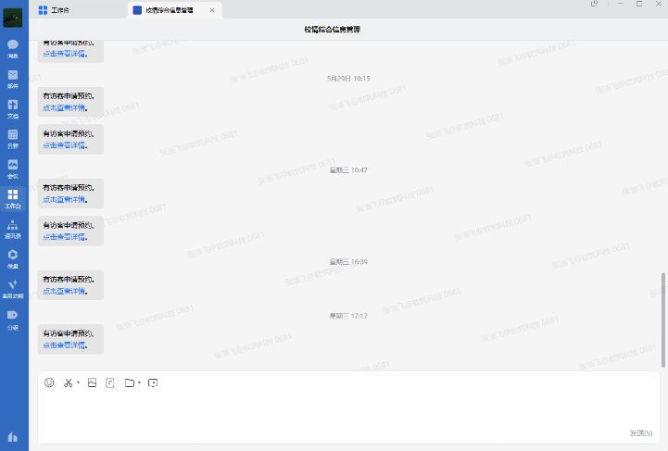

待审核
以列表的形式展示所有待审核的进校申请，支持上拉加载更多，点击进入申请详情页面，进行审核操作。
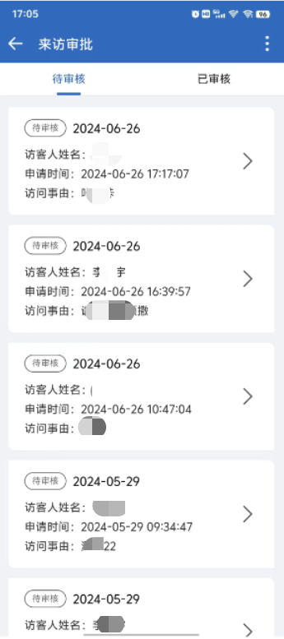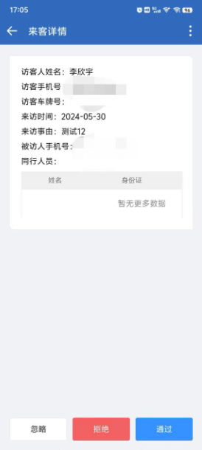

已审核
该页面以列表的形式展示所有已审核的进校申请，支持上拉加载更多，可点击卡片进入申请详情页面，左上角的标签代表审核结果，包括：已通过、已拒绝、已忽略。
